Manuales de Usuario del SII

***Evidencia Sipref para trámites RUES***

*Versión 1.0*

*Fecha: Mayo de 2016*

**CONTROL DE CAMBIOS (DOCUMENTACION DEL MANUAL)**

|  |  |  |  |  |
| --- | --- | --- | --- | --- |
| **ELABORADO** | **MODIFICADO** | **FECHA** | **DESCRIPCION** | **RESPONSABLE** |
| Yarly Díaz |  | Mayo 2016 | Documentación inicial | Yarly Díaz |
|  |  |  |  |  |

Contenido

Manuales de Usuario del SII 1

1. Objetivo 4

2. Proceso de captura de evidencia biométrica y SII 4

2.1 Cómo se asocia el número de recibo generado en SIREP con el código o número SIPREF (Trámites RUES) 6

3. Envío de evidencia SIPREF como cámara receptora 8

1. Objetivo

Explicar cómo el usuario de la Cámara de Comercio puede consultar y asociar la evidencia SIPREF capturada a través del cliente biométrico en el **SII.**

1. Proceso de captura de evidencia biométrica y SII

Cuando el usuario se acerca a la caja se le debe preguntar en primera instancia que tipo de trámite desea realizar; ya que si el trámite **ES DIFERENTE** a Certificados, Venta de Servicios privados, Embargos y medidas cautelares, Libros de comercio electrónicos y Renovaciones, entonces es un trámite sujeto a la captura de evidencia biométrica.

Entonces se le informa al usuario sobre la captura de la evidencia biométrica.

Es necesario que el cajero recuerde que se le debe entregar un volante con la información de este requisito y/o leerle la información relacionada con la captura de la huella, para qué se utilizará y que este dato personal privado solo será usado para los fines del SIPREF.

Incluso el cajero cuando lanza el cliente biométrico después de loguearse con el usuario que utilizará en el SII para realizar dicho trámite, encontrará la siguiente pantalla con el mensaje informativo para el usuario y es aquí dónde antes de proceder a la captura de la evidencia biométrica que el usuario debe haber aceptado los términos para poder continuar con el proceso.

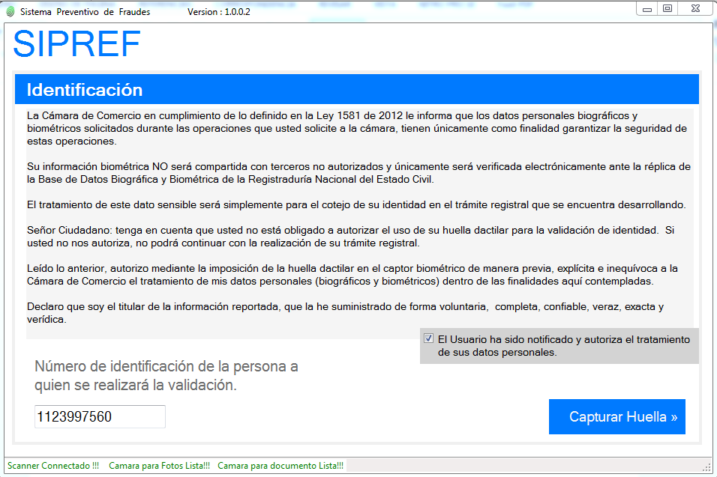

**NOTA:** Igualmente la Cámara debió disponer de habladores, avisos, pancartas y/o los medios que considere necesarios para que el usuario esté informado sobre este requisito.

Una vez el usuario ha sido notificado y autorizó el tratamiento de sus datos personales se procede con la captura del número de identificación y de la huella de la persona a quién se desea realizar la validación biométrica. (Vea manual **Cliente-Biometico-SIPREF** en la intranet).

Como resultado de la validación esta puede ser **AUTORIZADO** o **NO AUTORIZADO**.

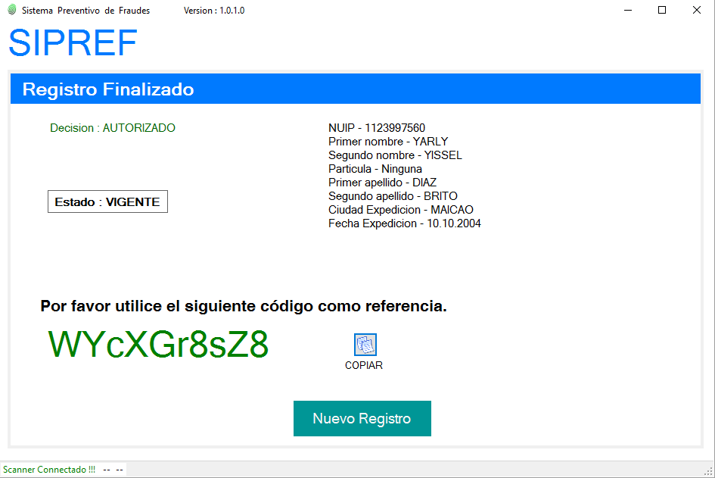

En caso de validaciones NO AUTORIZADAS si bien el sistema almacena la evidencia, ESTA NO PODRÁ SER USADA. Es decir, o se toma una nueva evidencia o se continúa con el proceso y se utiliza el plan B (Fotografías y consulta ante la página web de la Registraduría o en la página de Migración Colombia según sea el caso). Cada vez que se finalice el proceso del cliente biométrico se genera costo.

Igual pasaría si quien se acerca a radicar el trámite es un extranjero o un menor de edad. Dado que no se puede validar contra la Registraduría tocaría usar el plan B (Fotografías y consulta ante la página web de la Registraduría o en la página de Migración Colombia según sea el caso).

* 1. Cómo se asocia el número de recibo generado en SIREP con el código o número SIPREF (Trámites RUES)

Después que el cajero realizó la verificación de identidad a través del cliente biométrico, deberá ingresar al SII con el mismo usuario que utilizó para realizar la captura de la evidencia biométrica.

Ingrese a Módulo de Registro -> Gestión Caja -> Evidencias Recibo SIREP, para asociar el número SIPREF con el número de recibo generado al momento de realizar el trámite rues en SIREP.

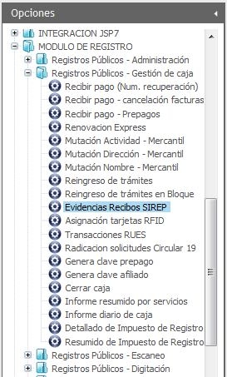

El sistema automáticamente al ingresar a la opción muestra la evidencia biométrica previamente capturada:

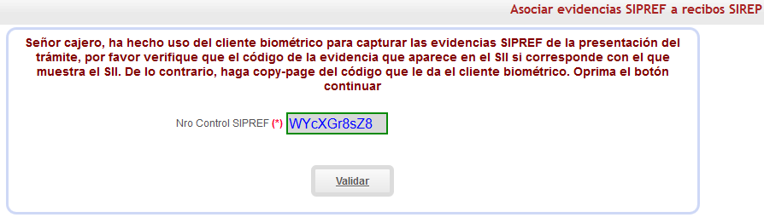

Al validar el sistema muestra la siguiente pantalla con la información de la persona asociada al número de evidencia generada por el cliente biométrico.

En la parte inferior se encuentra el campo dónde se debe ingresar el número de recibo generado por SIREP para asociar la evidencia con el trámite radicado.

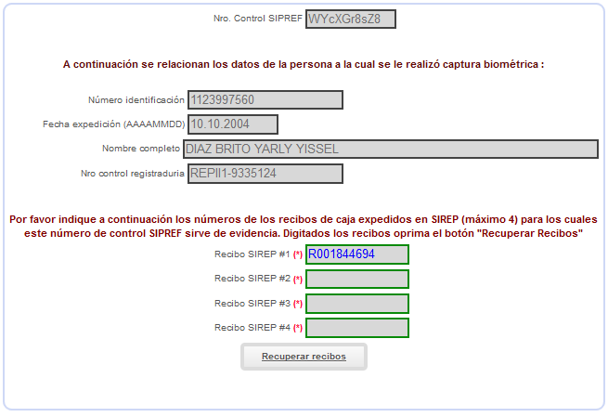

Una vez se digite el número de recibo debe oprimir el botón “Recuperar Recibos”. El sistema muestra en pantalla los datos del recibo digitado, permitiendo verificar si los datos corresponden al recibo de caja indicado a asociar con la evidencia SIPREF, en caso de que sí sea correcto deberá oprimir el botón “Asociar evidencias”.

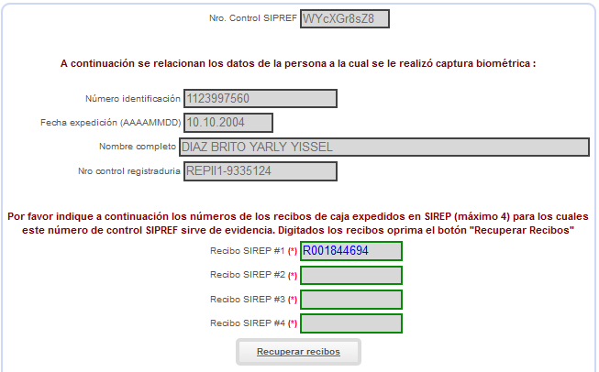 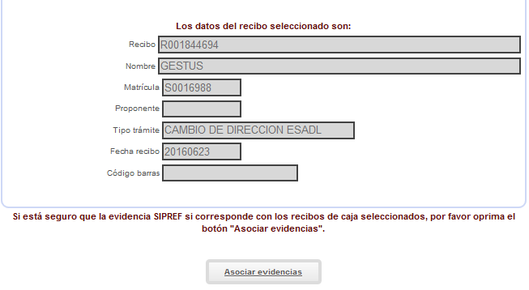

Al hacer clic en el botón asociar evidencia el sistema muestra en pantalla el mensaje informativo de que quedó correctamente almacenada y asociada la evidencia SIPREF.

1. Envío de evidencia SIPREF como cámara receptora

Consulte la evidencia biométrica ingresando a la opción Modulo de Registro->Consultas internas->**Consulta Evidencias Biométricas**.

Consulte por algunos de los criterios disponibles (número de matrícula, número de control SIPREF, número de identificación).

a.-Consulta por número de control sipref: Observará el detalle de la evidencia biométrica asociada. El sistema muestra el PDF de aceptación, el cual podrá ser descargado haciendo clic en el icono, proceda a convertir el archivo a la extensión correspondiente que será enviado a la cámara responsable como anexo del trámite.

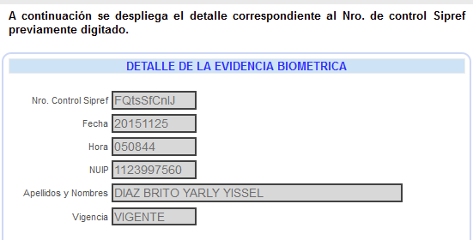 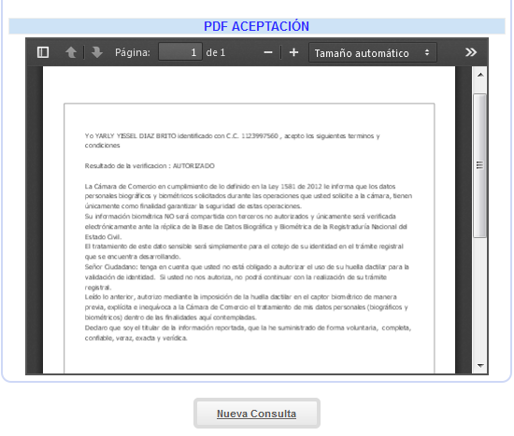

b.-Consulta por número de identificación: Observará el despliegue de los registros de evidencias biométricas correspondientes a la identificación que haya ingresado para la consulta, estos registros se mostrarán independientemente de si el resultado de la evidencia es o NO AUTORIZADO.

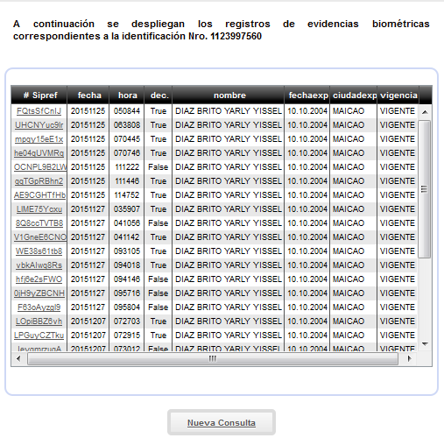

Al hacer clic en el número SIPREF observará la misma pantalla que cuando se realiza la consulta puntualmente con el código o referencia de la verificación, donde se muestra el detalle y el PDF de la evidencia biométrica.

c.- Consulta por número de matrícula: Observará el despliegue en la grilla de los trámites que se hubieren realizado para dicha matrícula independientemente de si la captura de evidencia fue a través del cliente biométrico o no, como se observa en la siguiente imagen:

